Expansión estratégica en carretillas compactas para cargas pesadas
Carretillas compactas: HUBTEX integra el know-how de M Fahrzeugbau
HUBTEX refuerza su posicionamiento en el segmento de las carretillas compactas de gran capacidad, con el objetivo de ofrecer a sus clientes uma gama integral de soluciones para la manipulación de cargas pesadas, especialmente en sectores como la industria del acero, la transformación de metales, la manipulación de bobinas (coils) y tambores de cable, así como en otras aplicaciones industriales exigentes. Un paso clave en esta estrategia es la integración del know-how del especialista alemán M Fahrzeugbau. Como resultado de este proceso, HUBTEX presenta un nuevo concepto de carretilla compacta que se comercializará bajo la denominación M-TEX, concebido como modelo estándar para capacidades de carga de entre 11 y 15 toneladas. Al mismo tiempo, el grupo agrupa todas sus soluciones de carretillas compactas —incluyendo los equipos de su filial DIMOS— en una oferta claramente estructurada y orientada a las necesidades del cliente.

Fundada en 1948, M Fahrzeugbau desarrolló carretillas compactas de gran capacidad a medida, con capacidades de entre 6 y 40 toneladas, diseñadas para operar en espacios reducidos característicos de acerías, fundiciones, laminadoras o la industria papelera. Con esta integración, HUBTEX adquiere derechos de marca, así como documentación técnica, cartera de clientes e información comercial.
El objetivo es reforzar las capacidades del grupo y seguir desarrollando este segmento sobre la base de la tecnología incorporada. En paralelo, HUBTEX integra el know-how de DIMOS dentro de su portafolio, reforzando su enfoque en soluciones de carga pesada.

Desde el punto de vista técnico, HUBTEX está incorporando de forma sistemática la ingeniería de diseño de M Fahrzeugbau en sus desarrollos actuales. Las carretillas compactas ofrecen ventajas claras allí donde es necesario mover cargas pesadas en espacios muy limitados, por ejemplo en el manejo de acero, bobinas o mercancías voluminosas. En comparación con carretillas convencionales de gran capacidad, pueden ser hasta un 25 % más estrechas y un 20 % más cortas. Las soluciones de M Fahrzeugbau eran reconocidas en el mercado por su diseño especialmente compacto, una característica que seguirá siendo clave en la futura gama de HUBTEX.

“La integración de los datos de marca, ingeniería y ventas de M Fahrzeugbau crea una base sólida para el desarrollo de nuevas soluciones en el segmento de las carretillas compactas”, explica Hans-Joachim Finger, director general del Grupo HUBTEX.
“Al mismo tiempo, junto con otras soluciones como transportadores de plataforma, carretillas multidireccionales o sistemas automatizados para el manejo de bobinas, ofrecemos una gama completa para aplicaciones exigentes en la industria pesada.”

El primer resultado de esta integración es la nueva carretilla compacta M-TEX para capacidades de 11 a 15 toneladas. Esta incorpora elementos clave del diseño original de M Fahrzeugbau, como una estructura especialmente compacta, posible gracias a una innovadora disposición del sistema de tracción y transmisión. La geometría del mástil y el nuevo concepto de control permiten además una muy buena visibilidad de la carga, un factor relevante en aplicaciones como el manejo de acero o cargas voluminosas. La combinación del desarrollo de M Fahrzeugbau con el know-how de HUBTEX ha permitido mejorar aspectos como la ergonomía, la comodidad de manejo y la accesibilidad para las tareas de mantenimiento.

“Con la nueva plataforma M-TEX establecemos una base orientada al futuro, que combina soluciones constructivas probadas con nuestras propias capacidades de desarrollo y amplía de forma específica nuestro portafolio”, añade Hans-Joachim Finger.

HUBTEX presentará esta nueva solución en la próxima LogiMAT, en el pabellón 10, stand 10C31.

Fecha: 17 de marzo de 2026
Longitud: 3.842 characters incluidos los espacios
Imágenes: 4 (© Hubtex; Schäfer Werke GmbH)

Pies de foto
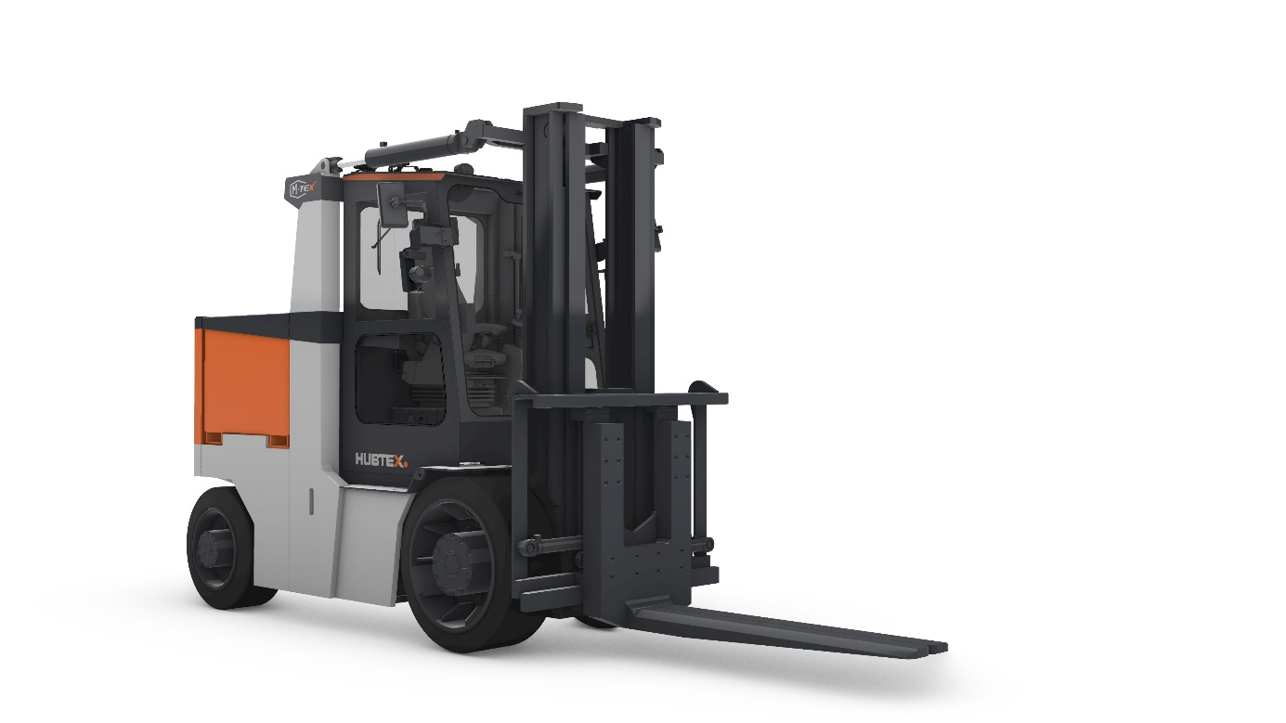
Imagen 1
La nueva M-TEX: carretilla compacta de gran capacidad para mover cargas pesadas en espacios reducidos, con hasta un 25 % menos de anchura. (Source: HUBTEX)

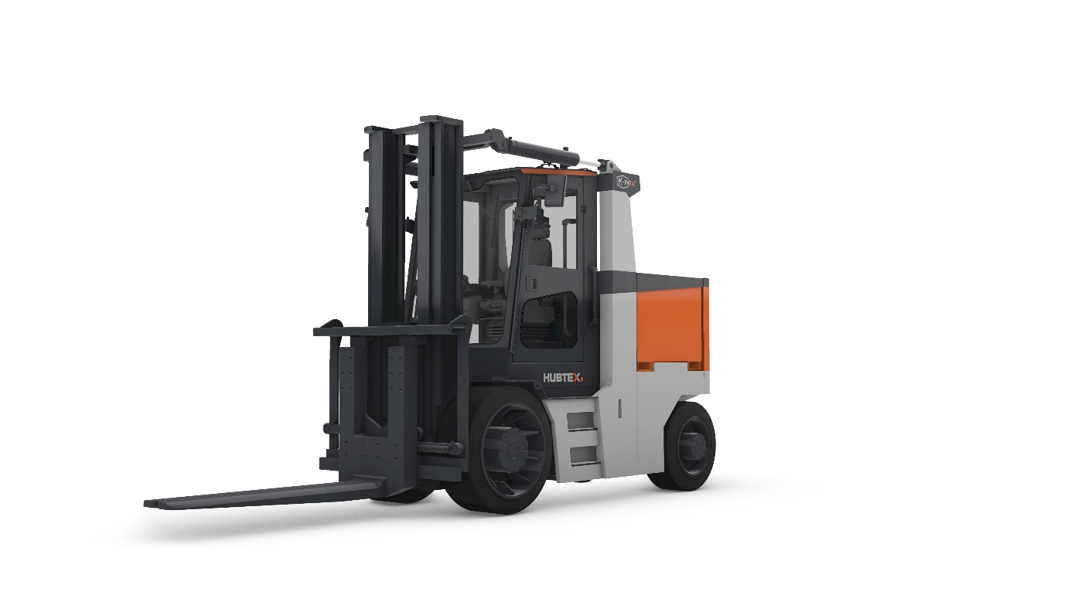
Imagen 2
La nueva M-TEX mejora la ergonomía, el confort de manejo y la accesibilidad de servicio. (Source: HUBTEX)

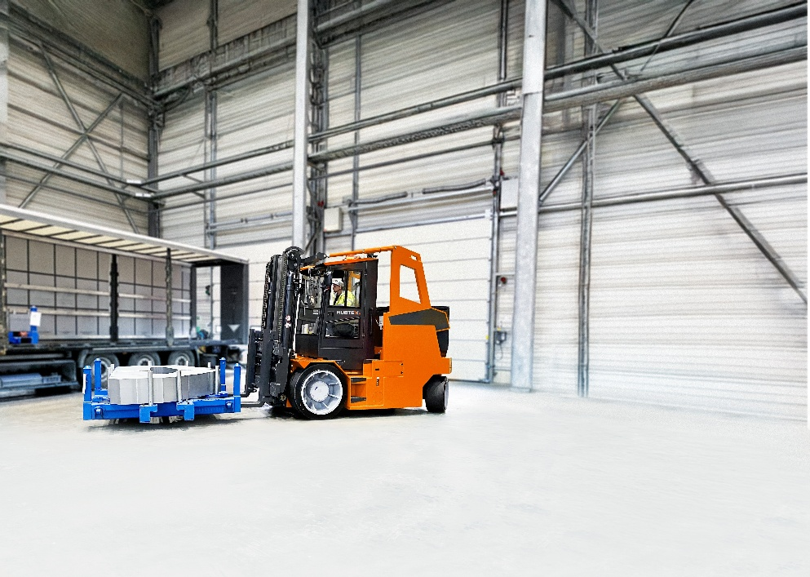
Image 3
La carretilla compacta de gran capacidad ROXX de HUBTEX, optimizada a partir de nuevos datos de ingeniería. (Source: HUBTEX)
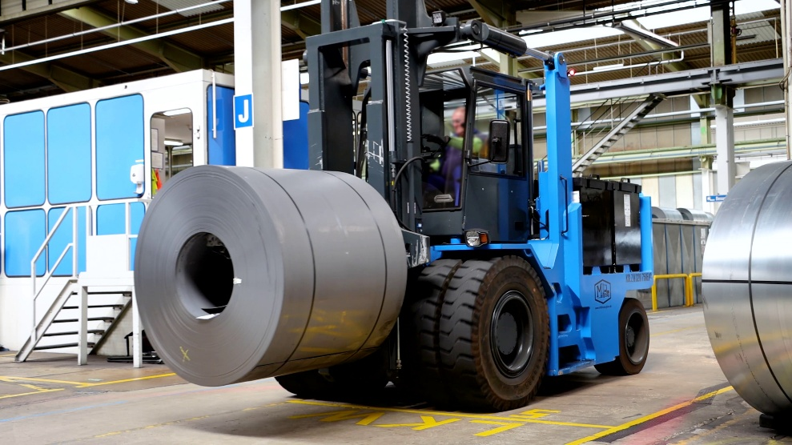
Image 4
HUBTEX garantiza el servicio y suministro de repuestos para los clientes de M Fahrzeugbau. (Source: Schäfer Werke GmbH)

Sobre Hubtex Maschinenbau GmbH & Co. KG
El grupo HUBTEX, junto con sus empresas afiliadas Hubtex Maschinenbau GmbH & Co. KG, Genkinger GmbH, stabau GmbH y Dimos Maschinenbau GmbH, emplea a más de 1.100 personas en todo el mundo. Hubtex Maschinenbau es el fabricante internacional líder de carretillas multidireccionales, carretillas de carga lateral, vehículos para preparación de pedidos, carretillas industriales diseñadas a medida y equipos especiales para el transporte de mercancías largas, pesadas y voluminosas.
Los productos están diseñados para optimizar el flujo de materiales incluso en los pasillos más estrechos, mejorando así la eficiencia de empresas industriales y logísticas en todo el mundo. La marca se ha consolidado como referente por su innovación, servicio técnico global y asesoramiento especializado.
En España, HUBTEX está representada a través de HUBTEX Solutions Spain, ofreciendo soporte local, soluciones personalizadas y un servicio técnico cercano a las necesidades del mercado. Gracias a esta presencia directa, las empresas españolas pueden acceder a toda la gama de productos y servicios de HUBTEX con la garantía y fiabilidad que caracteriza al grupo.
Con sede central en Fulda (Alemania) y más de 520 empleados en esta planta, HUBTEX combina ingeniería alemana de alta calidad con una atención personalizada para cada cliente, desde modelos estándar hasta desarrollos completamente a medida.

